10 Οκτωβρίου, 2022

ΔΕΛΤΙΟ ΤΥΠΟΥ

ΕΓΓΡΑΦΕΣ ΜΗΧΑΝΟΚΙΝΗΤΩΝ ΟΧΗΜΑΤΩΝ: ΙΑΝΟΥΑΡΙΟΣ - ΣΕΠΤΕΜΒΡΙΟΣ 2022

Συνολικές Εγγραφές -4,0%

Η Στατιστική Υπηρεσία ανακοινώνει την έκδοση της έκθεσης "Εγγραφές Μηχανοκίνητων Οχημάτων" που καλύπτει την περίοδο Ιανουαρίου-Σεπτεμβρίου 2022.

Κατά τον Σεπτέμβριο 2022, οι συνολικές εγγραφές μηχανοκίνητων οχημάτων έφτασαν τις 3.412, σημειώνοντας αύξηση 2,6% σε σχέση με 3.327 τον Σεπτέμβριο 2021. Οι εγγραφές επιβατηγών αυτοκινήτων σαλούν αυξήθηκαν κατά 6,9% στις 2.738 από 2.561 τον Σεπτέμβριο 2021.

Οι κυριότερες εξελίξεις που σημειώθηκαν στις εγγραφές οχημάτων κατά την περίοδο Ιανουαρίου-Σεπτεμβρίου 2022, σε σύγκριση με την αντίστοιχη περίοδο του 2021, συνοψίζονται στα ακόλουθα:

(α) Ο συνολικός αριθμός των εγγραφέντων οχημάτων μειώθηκε κατά 4,0% την περίοδο Ιανουαρίου-Σεπτεμβρίου 2022 και έφτασε τις 26.581, σε σύγκριση με 27.699 κατά την ίδια περίοδο του 2021.

(β) Οι εγγραφές επιβατηγών αυτοκινήτων σαλούν μειώθηκαν κατά 0,7% και έφτασαν τις 21.183, σε σύγκριση με 21.336 την αντίστοιχη περίοδο του 2021. Από το σύνολο των επιβατηγών αυτοκινήτων σαλούν, 9.071 ή 42,8% ήταν καινούρια και 12.112 ή 57,2% ήταν μεταχειρισμένα αυτοκίνητα. Τα αυτοκίνητα ενοικίασης ειδικότερα παρουσίασαν αύξηση 74,6% στα 3.479.

(γ) Οι εγγραφές λεωφορείων αυξήθηκαν στις 68 την περίοδο Ιανουαρίου-Σεπτεμβρίου 2022, από 45 την ίδια περίοδο του 2021.

(δ) Οι εγγραφές των οχημάτων μεταφοράς φορτίου μειώθηκαν στις 2.867 την περίοδο Ιανουαρίου-Σεπτεμβρίου 2022, σε σύγκριση με 3.081 την αντίστοιχη περίοδο του 2021, σημειώνοντας μείωση 6,9%. Συγκεκριμένα, τα ελαφρά φορτηγά αυξήθηκαν κατά 0,8% στα 2.313, ενώ μειώθηκαν τα βαριά φορτηγά κατά 19,9% στα 290, οι ελκυστήρες δρόμου (ρυμουλκά) κατά 58,6% στους 63 και τα οχήματα ενοικίασης κατά 26,4% στα 201.

(ε) Οι εγγραφές μοτοποδηλάτων < 50κε μειώθηκαν στις 199 την περίοδο Ιανουαρίου-Σεπτεμβρίου 2022, σε σύγκριση με 220 κατά την ίδια περίοδο του 2021.

(στ) Οι εγγραφές μοτοσικλετών > 50κε μειώθηκαν κατά 26,2% στις 1.989 την περίοδο Ιανουαρίου-Σεπτεμβρίου 2022, σε σύγκριση με 2.695 την ίδια περίοδο του 2021.

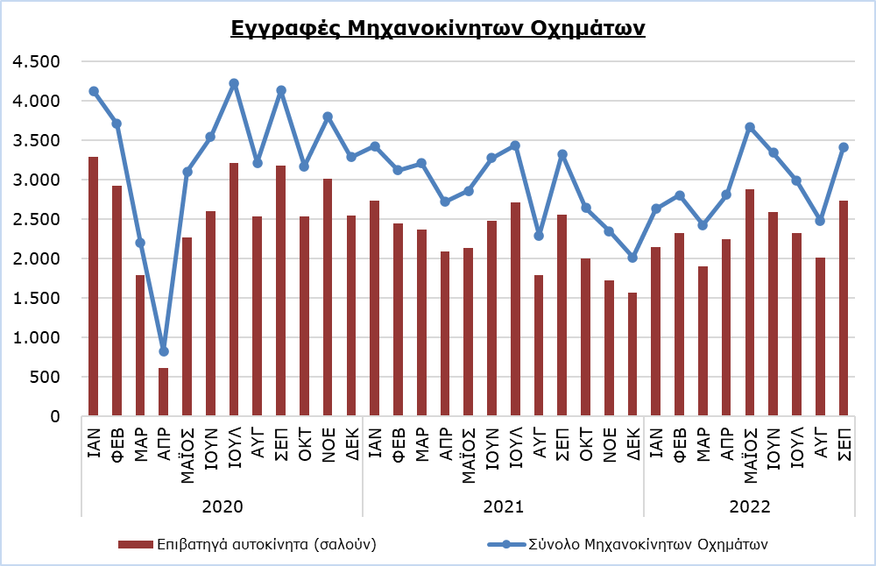

Πίνακας
Κατηγορία Μηχανοκίνητων Οχημάτων |  | Αριθμός Εγγραφών |  |  |  |  | Ποσοστιαία Μεταβολή (%)
 | Σεπ 2022 |  | Σεπ 2021 | Ιαν-Σεπ 2022 | Ιαν-Σεπ 2021 |  | Σεπ 2022/2021 | Ιαν-Σεπ  2022/2021
Επιβατηγά αυτοκίνητα | 2.738 |  | 2.561 | 21.183 | 21.336 |  | 6,9 | -0,7
Λεωφορεία | 12 |  | 5 | 68 | 45 |  | 140,0 | 51,1
Οχήματα μεταφοράς φορτίου | 370 |  | 332 | 2.867 | 3.081 |  | 11,4 | -6,9
Μοτοποδήλατα < 50κε | 8 |  | 36 | 199 | 220 |  | -77,8 | -9,5
Μοτοσικλέτες > 50κε | 244 |  | 351 | 1.989 | 2.695 |  | -30,5 | -26,2
Ελκυστήρες | 12 |  | 15 | 129 | 137 |  | -20,0 | -5,8
Άλλα οχήματα | 28 |  | 27 | 146 | 185 |  | 3,7 | -21,1
Σύνολο | 3.412 |  | 3.327 | 26.581 | 27.699 |  | 2,6 | -4,0
Καινούργια | 1.628 |  | 1.568 | 12.839 | 12.810 |  | 3,8 | 0,2
Μεταχειρισμένα | 1.784 |  | 1.759 | 13.742 | 14.889 |  | 1,4 | -7,7

ΜΕΘΟΔΟΛΟΓΙΚΕΣ ΠΛΗΡΟΦΟΡΙΕΣ

Σκοπός και κάλυψη

Στοιχεία για τις Εγγραφές Μηχανοκίνητων Οχημάτων συλλέγονται σε μηνιαία βάση. Αφορούν τις νέες εγγραφές μηχανοκίνητων οχημάτων όπως καταγράφονται από το Τμήμα Οδικών Μεταφορών.

Οι εγγραφές παρουσιάζονται κατά κατηγορία, μάρκα, τύπο ενέργειας, νέα ή μεταχειρισμένα, κυβική ικανότητα κινητήρα, χώρα κατασκευής και προέλευσης και άλλα χαρακτηριστικά των οχημάτων, με βάση τις πληροφορίες που τηρεί η Υπηρεσία Εγγραφής Μηχανοκίνητων Οχημάτων στο Τμήμα Οδικών Μεταφορών.

Συλλογή στοιχείων

Η συλλογή των δεδομένων γίνεται από τη Στατιστική Υπηρεσία, η οποία λαμβάνει τα απαραίτητα δεδομένα από το Τμήμα Οδικών Μεταφορών.

Ορισμοί

«Μηχανοκίνητο όχημα» σημαίνει οποιοδήποτε όχημα με κινητήρα, ο οποίος αποτελεί το μοναδικό μέσο προώθησής του, που προορίζεται για οδική χρήση και χρησιμοποιείται κυρίως για τη μεταφορά προσώπων ή εμπορευμάτων, δηλαδή:
- Επιβατηγά αυτοκίνητα τύπου σαλούν, τα οποία περιλαμβάνουν ιδιωτικά αυτοκίνητα, ταξί, αυτοκίνητα ενοικίασης, εκπαιδευτικά οχήματα και οχήματα για αναπήρους
- Λεωφορεία, ιδιωτικά και δημόσιας χρήσης
- Οχήματα μεταφοράς φορτίου, τα οποία περιλαμβάνουν βαριά και ελαφρά οχήματα μεταφοράς φορτίου και ελκυστήρες δρόμου (ρυμουλκά)
- Μοτοποδήλατα ή Μοτοσικλέτες, τα οποία περιλαμβάνουν μοτοποδήλατα, τρίκυκλα, μοτοσικλέτες και μοτοσικλέτες ενοικίασης
- Ελκυστήρες, γεωργικής και μη γεωργικής χρήσης
- Άλλα οχήματα, τα οποία περιλαμβάνουν οδοστρωτήρες, μηχανοκίνητους γερανούς, βαριά οχήματα και άλλα οχήματα ειδικού τύπου και χρήσης.

Μηνιαία έκδοση

Η έκθεση «Εγγραφές Μηχανοκίνητων Οχημάτων» δημοσιεύεται σε μηνιαία βάση από το 1982 και πωλείται προς €10,00 το αντίτυπο. Επίσης, διατίθεται δωρεάν σε ηλεκτρονική μορφή στη διαδικτυακή πύλη της Στατιστικής Υπηρεσίας.

Για περισσότερες πληροφορίες:
Πύλη Στατιστικής Υπηρεσίας, υπόθεμα Υπηρεσίες
CYSTAT-DB (Βάση Δεδομένων)
Προκαθορισμένοι Πίνακες (Excel)
Εκδόσεις (Pdf)

Επικοινωνία
Άντρη Μηλιδώνη: Τηλ.: 22602240, Ηλ. Ταχ.: amilidoni@cystat.mof.gov.cy

